ПРАЗДНИК ПАСХИ В РАЗНОВОЗРАСТНОЙ ГРУППЕ «СОЛНЫШКО»
Цель: формирование представлений воспитанников о традициях празднования Пасхи, привлечение внимания современных детей к истории и культуре русского народа.
Задачи:
-формирование художественно – эстетического вкуса;
-развитие творческих способностей каждого ребёнка;
-активизация творческой фантазии и воображения.
-обогащать опыт творческого семейного воспитания родителей, приобщая их с детьми к народным традициям празднования Пасхи, знакомя с обычаями, играми, песнями, сказками, малыми жанрами фольклора.
-приобщение к истокам культурных традиций русского народа.
Ход праздника
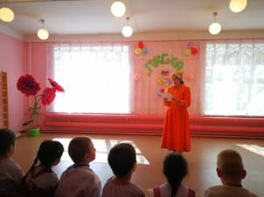
Ведущая: Здравствуйте, ребята дорогие! Маленькие и большие! Здравствуйте, гости, милости просим! Пасху открываем, праздник начинаем!
Пришла желанная весна,
Ушла зима в седые дали.
Земля воспрянула от сна,
И голубая даль ясна,
И не терзают нас печали
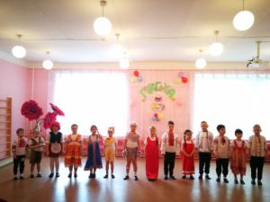
Исполняется песня «К нам пришла весна»
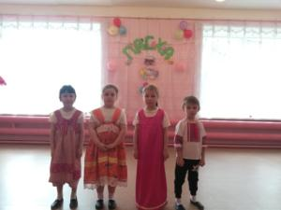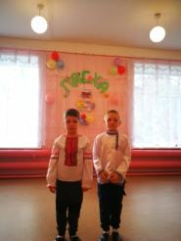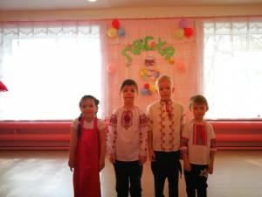
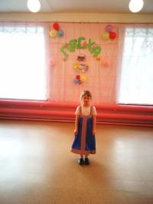
Дети читаю стихи
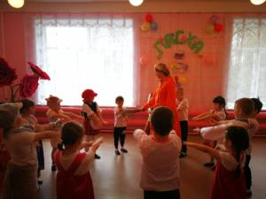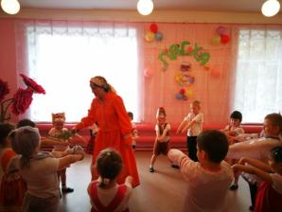
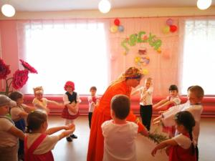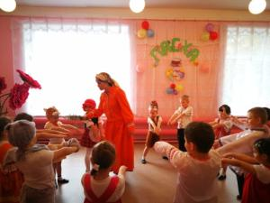
Игра «Верба-вербочка»
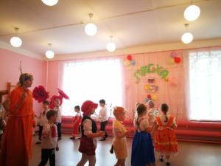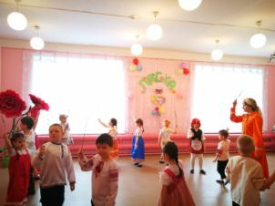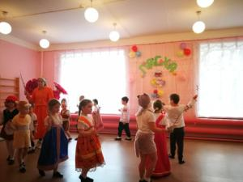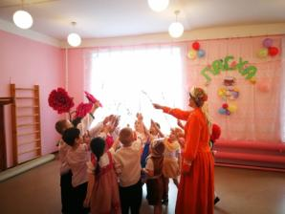
Хоровод с вербами
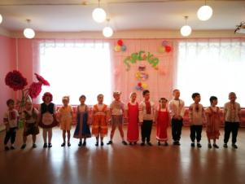
Песня «Если солнышко взошло»
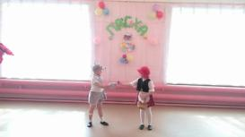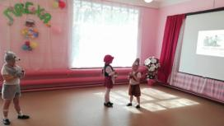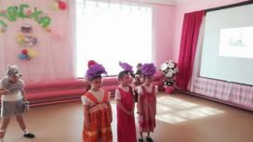

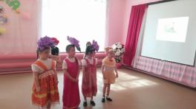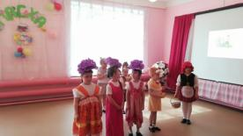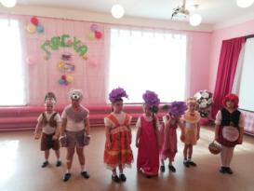
«Красная Шапочка» на новый лад
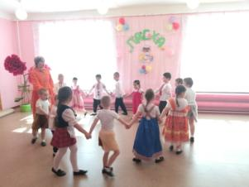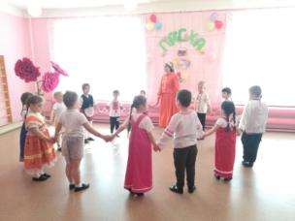
Исполняется песня «Рано на зорюшке»
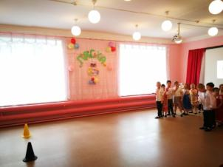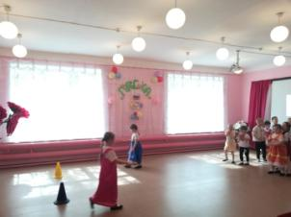
Проводится игра «Бег с яйцом»

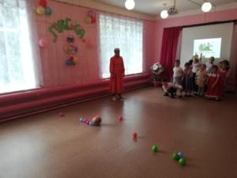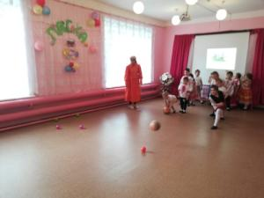
Выходите поиграть, яйца красные катать
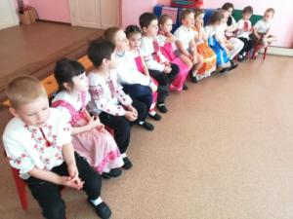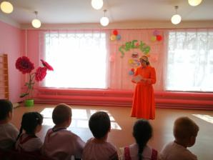
Загадки
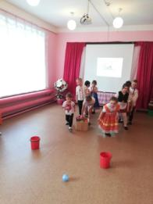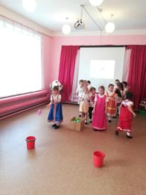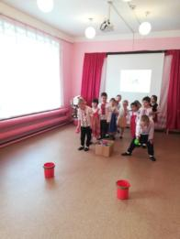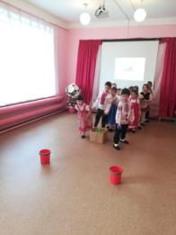
Проводится игра «Попади в гнездо»
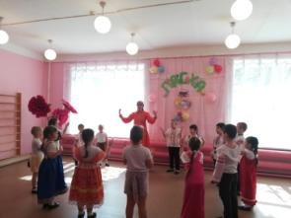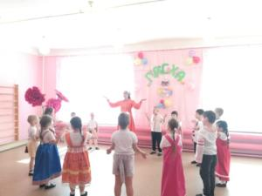
Дети исполняют песню «Ой, бежит ручьем вода»
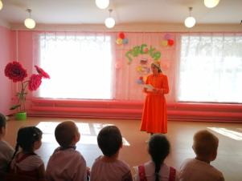
Ведущая:
Пасха – праздник самый светлый,
Самый лучший и большой!
Долгожданный и желанный,
Самый добрый и родной!
